План-конспект урока

Тема урока:
«Оригами лирическое ремесло»

Преподаватель: Бучельникова
Елена Николаевна

2023 г.
Урок по предмету «прикладное творчество»
Тема урока: «Оригами лирическое творчество»
Вид занятия: складывание из квадрата фигуру.
Тип проведения урока: комбинированный.
Цель урока:изучить последовательность выполнения поделки в технике оригами.; знакомство с основными геометрическими понятиями;работа по схемам;развитие творчества, фантазии, художественного вкуса.

Задачи урока:
- развивать логическое мышление, фантазию, внимание, пространственные представления, исполнительские умения и творческие способности.
Развивающая: художественно-творческая деятельность воспитывает в них самостоятельное мышление;
- создавая модели приёмы многократного складывания и сгибания бумаги развивает чувствительность и подвижность кончиков пальцы.
Воспитательные:
-передача опыта друг другу, ребёнок получает огромной важности опыт коллективного творчества;
-познать окружающий мир через игровую художественно-творческую деятельность.

Методы и приёмы:
а) словесный;
б) наглядно практический.
Оборудование и материалы:
Для учителя: бумага, модели фигурок
Для учащихся: бумага для фигурок.
Зрительный ряд: фигуры из бумаги, слайды, книги
Репродукции фигуры из оригами и базы моделей.
План урока:
- Организационная часть, проверка готовности к уроку. - 2 мин.
- Объяснение нового материала. - 10 мин.
- Самостоятельная работа. - 30 мин.
- Анализ работ. - 3 мин.

Ход урока:
- Организационная часть: проверка готовности к уроку.

- Объяснение нового материала урока.
Приветствие.
- Тема нашего урока «Оригами лирическое творчество»
1. Знакомьтесь-Оригами.
- Оригами- старинное японское народное искусство. Передаваясь из поколения в поколение,начало этого искусства восходит к 610 году. Но своими корнями культура складывания из бумаги уходит в древний Китай.
Способ изготовления бумаги был завезён из Китая в Японию.
Изделия из бумаги -коробочки, цветы,вазы, веера, фонарики, куклы-использовали в религиозных церемониях на праздниках, семейных торжествах. Бумажные фигурками украшали волосы,вставляя их в причёску.Родители делали для своих детей игрушки из бумаги. «Оригами» это искусство переводе с японского «ори»- складывание, «ками»- бумага. Во второй половине двадцатого века японский оригамист Акира Йошидзава изобрёл условные знаки, с помощью которых можно записывать схемы складывания любых, даже очень сложных фигур.Оригами стало широко распространяться по всему миру, ведь теперь схемы складывания моделей мог «прочитать» без перевода.
Любителем оригами был английский писатель Льюис Кэррол- автор «Алиса в стране чудес»и русский писатель Лев Толстой.
В оригами принято собирать модели из квадратного листа бумаги без ножниц и клея.
Складывание квадратов цветной бумаги в различные фигурки - очень популярно в Японии и других страна, в том числе и в России.
3.Практическая работа.
Рассмотрим фигуру лягушки. Книга написана на корейском языке, как нам прочитать и сложить фигуру.Расмотрим базовые модели оригами: квадрат, платок водяная бомба. Наша лягушка состоит из базы платка и водяной бомбы. Следующая фигура краб. Базовая модель повторяется как у лягушки.
Самостоятельная работа.
Повторим модель лягушки самостоятельно. В конце заключительной работы можно добавить как украшение глазки. Помним оригами любит точность и аккуратность.
Во время практической работы преподаватель делает целевые обходы: 1) контроль правильности организации рабочего места; 2) контроль правильности выполнения приёмов работы; 3) оказание помощи учащимся, испытывающим затруднения; 4) контроль объёма и качества выполненной работы.
4.Анализ урока.
Просмотр фигурок на аккуратность.Проговорить базы новых фигурок.

Список использованной литературы:

- Афонькин С.Ю. Афонькина Е.Ю. Оригами.Собаки и коты-бумажные хвосты.Санкт-Петербург «Химия» 1995
- Шумаков Ю.В.,Кочеткова Е.Р. Учимся оригами. Практический курс для начинающих. Ростов-на-Дону: РИФ «Лицей» 1995г.
- Составление «Дельта» Игрушки из бумаги. Санкт-Петербург 1996г,
- Мартынова Н.В.«Оригами- искусству складывания из бумаги » Хабаровский центр оригами. Хабаровск 1995г.

1,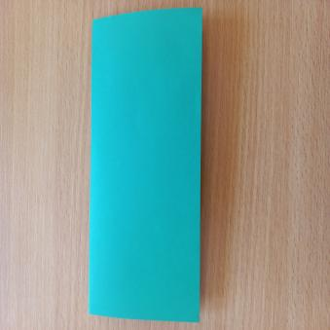 2. 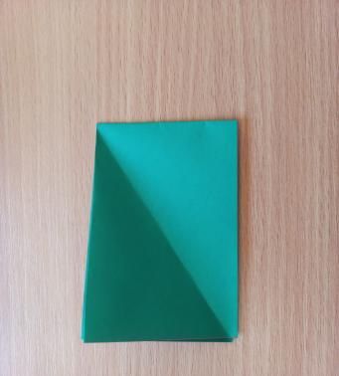 3. 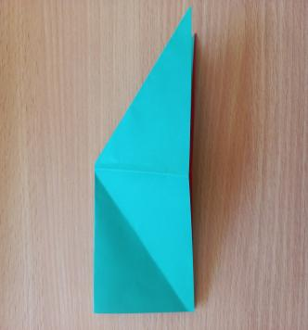

4.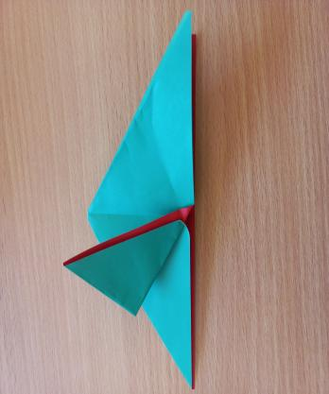 5.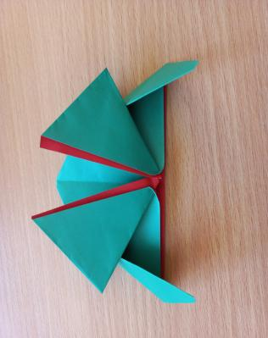 6. 